ｽﾍﾟｸﾄﾙ処理 :

省略されたﾋﾟｰｸはありません

処理ｵﾌﾟｼｮﾝ : 酸素 ｽﾄｲｷｵﾒﾄﾘ (ﾉｰﾏﾗｲｽﾞ)

繰り返し回数 = 2

ｽﾀﾝﾀﾞｰﾄﾞ :

Na Albite 1999/06/01

Mg MgO 1999/06/01

Al Al2O3 1999/06/01

Si SiO2 1999/06/01

P GaP 1999/06/01

S FeS2 1999/06/01

K MAD-10 Feldspar 1999/06/01

Ca Wollastonite 1999/06/01

Cr Cr 1999/06/01

Mn Mn 1999/06/01

Fe Fe 1999/06/01

Ni Ni 1999/06/01

|  |  |  |  |  |  |
| --- | --- | --- | --- | --- | --- |
| 元素 | 質量濃度 | 原子数 | 化合物 | 化学式 |  |
|  | [%] | 濃度[%] | 濃度[%] |  |  |
| Na K | 83.91 | -43.59 | 113.10 | Na2O |  |
| Mg K | 131.48 | -64.59 | 218.01 | MgO |  |
| Al K | 1158.33 | -512.74 | 2188.58 | Al2O3 |  |
| Si K | 1578.34 | -671.20 | 3376.52 | SiO2 |  |
| P K | -1489.34 | 574.30 | -3412.56 | P2O5 |  |
| S K | -1230.89 | 458.50 | -3073.41 | SO3 |  |
| K K | 72.83 | -22.25 | 87.74 | K2O |  |
| Ca K | 74.28 | -22.13 | 103.93 | CaO |  |
| Cr K | 80.32 | -18.45 | 117.39 | Cr2O3 |  |
| Mn K | -143.54 | 31.21 | -185.34 | MnO |  |
| Fe K | 712.58 | -152.40 | 916.71 | FeO |  |
| Ni K | -275.57 | 56.06 | -350.67 | NiO |  |
| O | -652.73 | 487.29 |  |  |  |
| ﾄｰﾀﾙ | 100.00 |  |  |  |  |

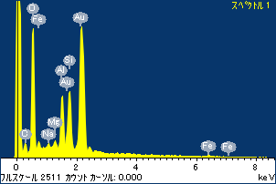

ﾌﾟﾛｼﾞｪｸﾄ : ﾌﾟﾛｼﾞｪｸﾄ20110509Au05

ｵｰﾅｰ : Administrator

領域 分析領域 1

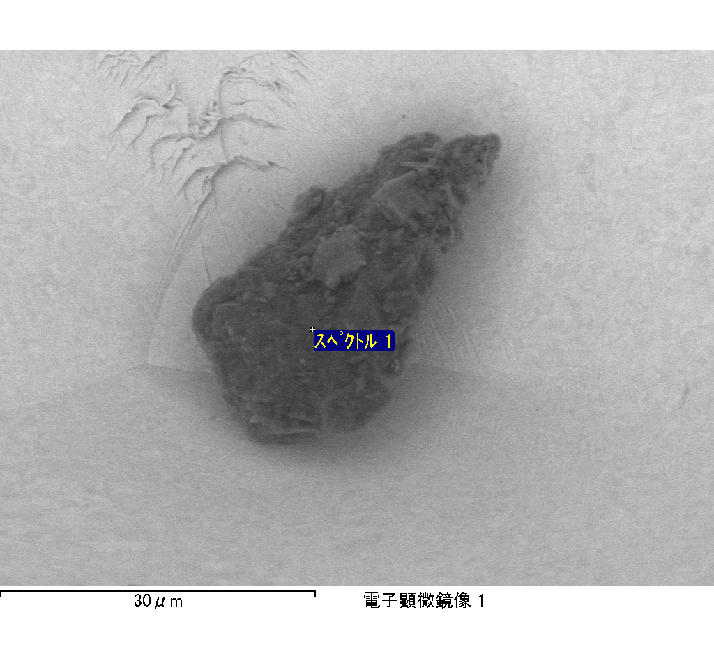

ｽﾍﾟｸﾄﾙﾗﾍﾞﾙ: ｽﾍﾟｸﾄﾙ 1

ﾗｲﾌﾞﾀｲﾑ 120.0 s

収集ｼﾞｵﾒﾄﾘ[度] :

試料傾斜角 = 0.0

方位角 = 0.0

ｴﾚﾍﾞｰｼｮﾝ = 30.0

加速電圧 = 10.00 kV

ｽﾍﾟｸﾄﾙ全ｶｳﾝﾄ数 = 207775

|  |  |  |  |
| --- | --- | --- | --- |
| ｻﾝﾌﾟﾙﾃﾞｰﾀ : | ｴﾈﾙｷﾞｰ[eV] | 分解能[eV] | ｶｳﾝﾄ数 |
| ｽﾄﾛｰﾌﾞ : | 3.8 | 51.88 | 1195619 |
|  |  |  |  |

定量最適化がおこなわれていません

ｽﾍﾟｸﾄﾙﾗﾍﾞﾙ: ｽﾍﾟｸﾄﾙ 1

ﾗｲﾌﾞﾀｲﾑ 120.0 s

収集ｼﾞｵﾒﾄﾘ[度] :

試料傾斜角 = 0.0

方位角 = 0.0

ｴﾚﾍﾞｰｼｮﾝ = 30.0

加速電圧 = 10.00 kV

ｽﾍﾟｸﾄﾙ全ｶｳﾝﾄ数 = 210206

|  |  |  |  |
| --- | --- | --- | --- |
| ｻﾝﾌﾟﾙﾃﾞｰﾀ : | ｴﾈﾙｷﾞｰ[eV] | 分解能[eV] | ｶｳﾝﾄ数 |
| ｽﾄﾛｰﾌﾞ : | 3.8 | 51.84 | 1195806 |
|  |  |  |  |

定量最適化がおこなわれていません

ｽﾍﾟｸﾄﾙ処理 :

定量計算に使用されていないﾋﾟｰｸ : 2.834 keV

処理ｵﾌﾟｼｮﾝ : 酸素 ｽﾄｲｷｵﾒﾄﾘ (ﾉｰﾏﾗｲｽﾞ)

繰り返し回数 = 2

ｽﾀﾝﾀﾞｰﾄﾞ :

Na Albite 1999/06/01

Mg MgO 1999/06/01

Al Al2O3 1999/06/01

Si SiO2 1999/06/01

P GaP 1999/06/01

S FeS2 1999/06/01

K MAD-10 Feldspar 1999/06/01

Ca Wollastonite 1999/06/01

Cr Cr 1999/06/01

Mn Mn 1999/06/01

Fe Fe 1999/06/01

Ni Ni 1999/06/01

|  |  |  |  |  |  |
| --- | --- | --- | --- | --- | --- |
| 元素 | 質量濃度 | 原子数 | 化合物 | 化学式 |  |
|  | [%] | 濃度[%] | 濃度[%] |  |  |
| Na K | -470.47 | -288.90 | -634.17 | Na2O |  |
| Mg K | -9.64 | -5.60 | -15.98 | MgO |  |
| Al K | -68.76 | -35.98 | -129.92 | Al2O3 |  |
| Si K | -85.55 | -43.00 | -183.02 | SiO2 |  |
| P K | 262.67 | 119.72 | 601.85 | P2O5 |  |
| S K | 210.99 | 92.90 | 526.83 | SO3 |  |
| K K | -6.24 | -2.25 | -7.52 | K2O |  |
| Ca K | -12.68 | -4.47 | -17.74 | CaO |  |
| Cr K | 12.98 | 3.53 | 18.98 | Cr2O3 |  |
| Mn K | -25.80 | -6.63 | -33.31 | MnO |  |
| Fe K | -27.31 | -6.90 | -35.13 | FeO |  |
| Ni K | 7.17 | 1.72 | 9.13 | NiO |  |
| O | 312.63 | 275.86 |  |  |  |
| ﾄｰﾀﾙ | 100.00 |  |  |  |  |

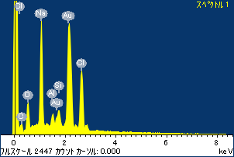

ﾌﾟﾛｼﾞｪｸﾄ : ﾌﾟﾛｼﾞｪｸﾄ20110509Au05

ｵｰﾅｰ : Administrator

領域 分析領域 2

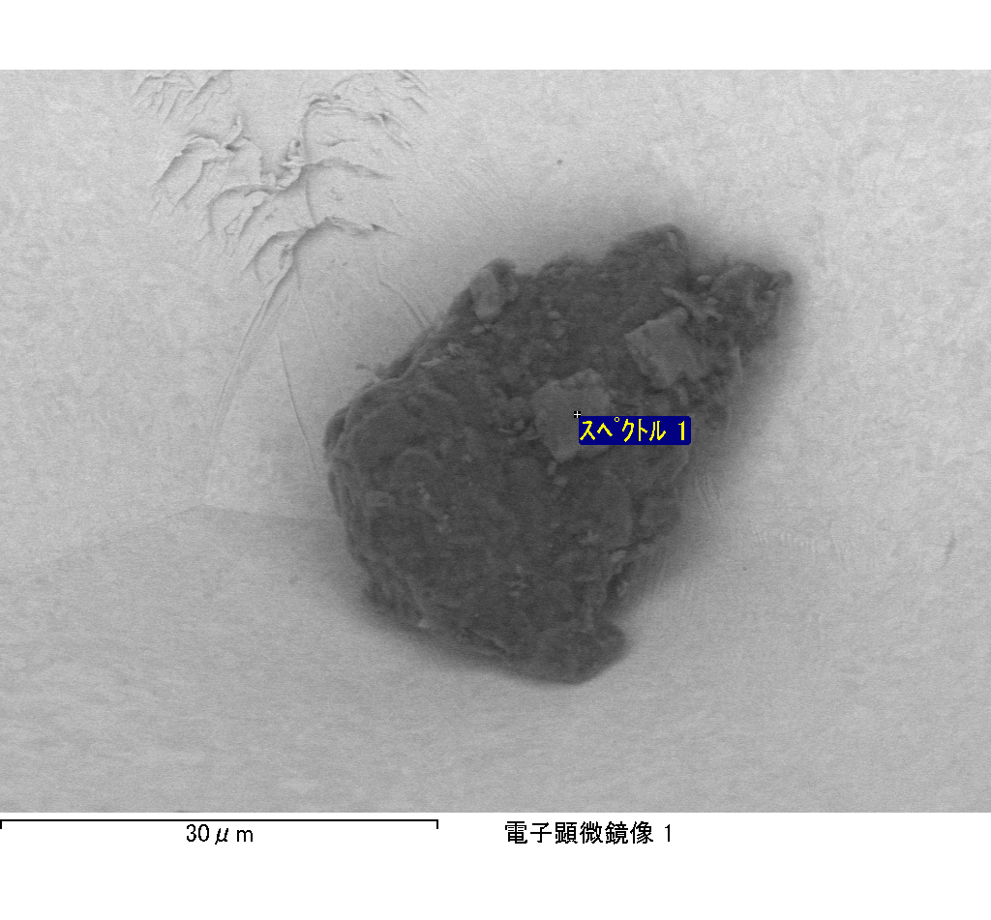

ｽﾍﾟｸﾄﾙﾗﾍﾞﾙ: ｽﾍﾟｸﾄﾙ 2

ﾗｲﾌﾞﾀｲﾑ 120.0 s

収集ｼﾞｵﾒﾄﾘ[度] :

試料傾斜角 = 0.0

方位角 = 0.0

ｴﾚﾍﾞｰｼｮﾝ = 30.0

加速電圧 = 10.00 kV

ｽﾍﾟｸﾄﾙ全ｶｳﾝﾄ数 = 215392

|  |  |  |  |
| --- | --- | --- | --- |
| ｻﾝﾌﾟﾙﾃﾞｰﾀ : | ｴﾈﾙｷﾞｰ[eV] | 分解能[eV] | ｶｳﾝﾄ数 |
| ｽﾄﾛｰﾌﾞ : | 3.8 | 51.95 | 1195379 |
|  |  |  |  |

定量最適化がおこなわれていません

ｽﾍﾟｸﾄﾙ処理 :

定量計算に使用されていないﾋﾟｰｸ : 2.832 keV

処理ｵﾌﾟｼｮﾝ : 酸素 ｽﾄｲｷｵﾒﾄﾘ (ﾉｰﾏﾗｲｽﾞ)

繰り返し回数 = 2

ｽﾀﾝﾀﾞｰﾄﾞ :

Na Albite 1999/06/01

Mg MgO 1999/06/01

Al Al2O3 1999/06/01

Si SiO2 1999/06/01

P GaP 1999/06/01

S FeS2 1999/06/01

K MAD-10 Feldspar 1999/06/01

Ca Wollastonite 1999/06/01

Cr Cr 1999/06/01

Mn Mn 1999/06/01

Fe Fe 1999/06/01

Ni Ni 1999/06/01

|  |  |  |  |  |  |
| --- | --- | --- | --- | --- | --- |
| 元素 | 質量濃度 | 原子数 | 化合物 | 化学式 |  |
|  | [%] | 濃度[%] | 濃度[%] |  |  |
| Na K | -241.78 | -178.61 | -325.91 | Na2O |  |
| Mg K | 1.64 | 1.15 | 2.73 | MgO |  |
| Al K | -24.64 | -15.51 | -46.55 | Al2O3 |  |
| Si K | -29.09 | -17.59 | -62.23 | SiO2 |  |
| P K | 129.27 | 70.88 | 296.20 | P2O5 |  |
| S K | 103.63 | 54.89 | 258.75 | SO3 |  |
| K K | -1.27 | -0.55 | -1.52 | K2O |  |
| Ca K | -2.05 | -0.87 | -2.86 | CaO |  |
| Cr K | 7.76 | 2.53 | 11.34 | Cr2O3 |  |
| Mn K | 2.72 | 0.84 | 3.51 | MnO |  |
| Fe K | -31.44 | -9.56 | -40.45 | FeO |  |
| Ni K | 5.50 | 1.59 | 6.99 | NiO |  |
| O | 179.74 | 190.80 |  |  |  |
| ﾄｰﾀﾙ | 100.00 |  |  |  |  |

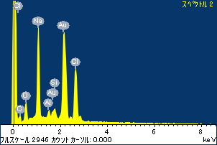

ﾌﾟﾛｼﾞｪｸﾄ : ﾌﾟﾛｼﾞｪｸﾄ20110509Au05

ｵｰﾅｰ : Administrator

領域 分析領域 2

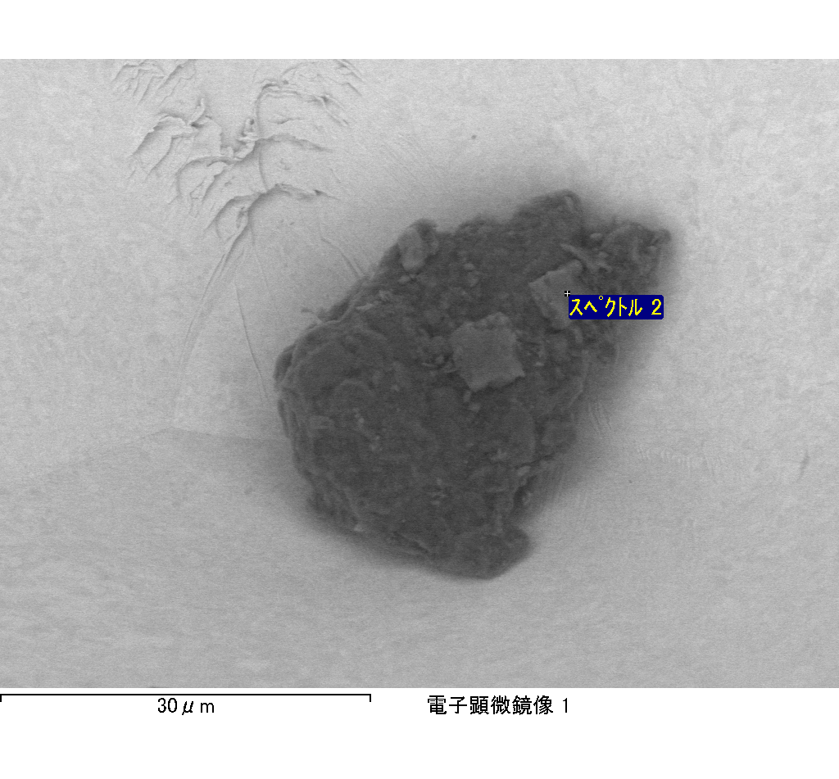

ｽﾍﾟｸﾄﾙﾗﾍﾞﾙ: ｽﾍﾟｸﾄﾙ 3

ﾗｲﾌﾞﾀｲﾑ 120.0 s

収集ｼﾞｵﾒﾄﾘ[度] :

試料傾斜角 = 0.0

方位角 = 0.0

ｴﾚﾍﾞｰｼｮﾝ = 30.0

加速電圧 = 10.00 kV

ｽﾍﾟｸﾄﾙ全ｶｳﾝﾄ数 = 220915

|  |  |  |  |
| --- | --- | --- | --- |
| ｻﾝﾌﾟﾙﾃﾞｰﾀ : | ｴﾈﾙｷﾞｰ[eV] | 分解能[eV] | ｶｳﾝﾄ数 |
| ｽﾄﾛｰﾌﾞ : | 3.8 | 51.91 | 1194954 |
|  |  |  |  |

定量最適化がおこなわれていません

ｽﾍﾟｸﾄﾙ処理 :

定量計算に使用されていないﾋﾟｰｸ : 2.834 keV

処理ｵﾌﾟｼｮﾝ : 酸素 ｽﾄｲｷｵﾒﾄﾘ (ﾉｰﾏﾗｲｽﾞ)

繰り返し回数 = 2

ｽﾀﾝﾀﾞｰﾄﾞ :

Na Albite 1999/06/01

Mg MgO 1999/06/01

Al Al2O3 1999/06/01

Si SiO2 1999/06/01

P GaP 1999/06/01

S FeS2 1999/06/01

K MAD-10 Feldspar 1999/06/01

Ca Wollastonite 1999/06/01

Cr Cr 1999/06/01

Mn Mn 1999/06/01

Fe Fe 1999/06/01

Ni Ni 1999/06/01

|  |  |  |  |  |  |
| --- | --- | --- | --- | --- | --- |
| 元素 | 質量濃度 | 原子数 | 化合物 | 化学式 |  |
|  | [%] | 濃度[%] | 濃度[%] |  |  |
| Na K | -160.04 | -140.76 | -215.72 | Na2O |  |
| Mg K | -1.21 | -1.00 | -2.00 | MgO |  |
| Al K | -7.72 | -5.79 | -14.59 | Al2O3 |  |
| Si K | -12.91 | -9.30 | -27.62 | SiO2 |  |
| P K | 78.38 | 51.17 | 179.58 | P2O5 |  |
| S K | 67.25 | 42.41 | 167.93 | SO3 |  |
| K K | -1.02 | -0.53 | -1.23 | K2O |  |
| Ca K | 1.79 | 0.90 | 2.51 | CaO |  |
| Cr K | -0.17 | -0.07 | -0.26 | Cr2O3 |  |
| Mn K | -3.04 | -1.12 | -3.92 | MnO |  |
| Fe K | -4.79 | -1.74 | -6.17 | FeO |  |
| Ni K | 16.89 | 5.82 | 21.49 | NiO |  |
| O | 126.59 | 159.99 |  |  |  |
| ﾄｰﾀﾙ | 100.00 |  |  |  |  |

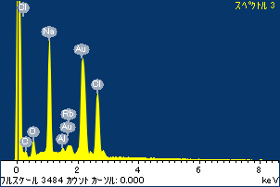

ﾌﾟﾛｼﾞｪｸﾄ : ﾌﾟﾛｼﾞｪｸﾄ20110509Au05

ｵｰﾅｰ : Administrator

領域 分析領域 2

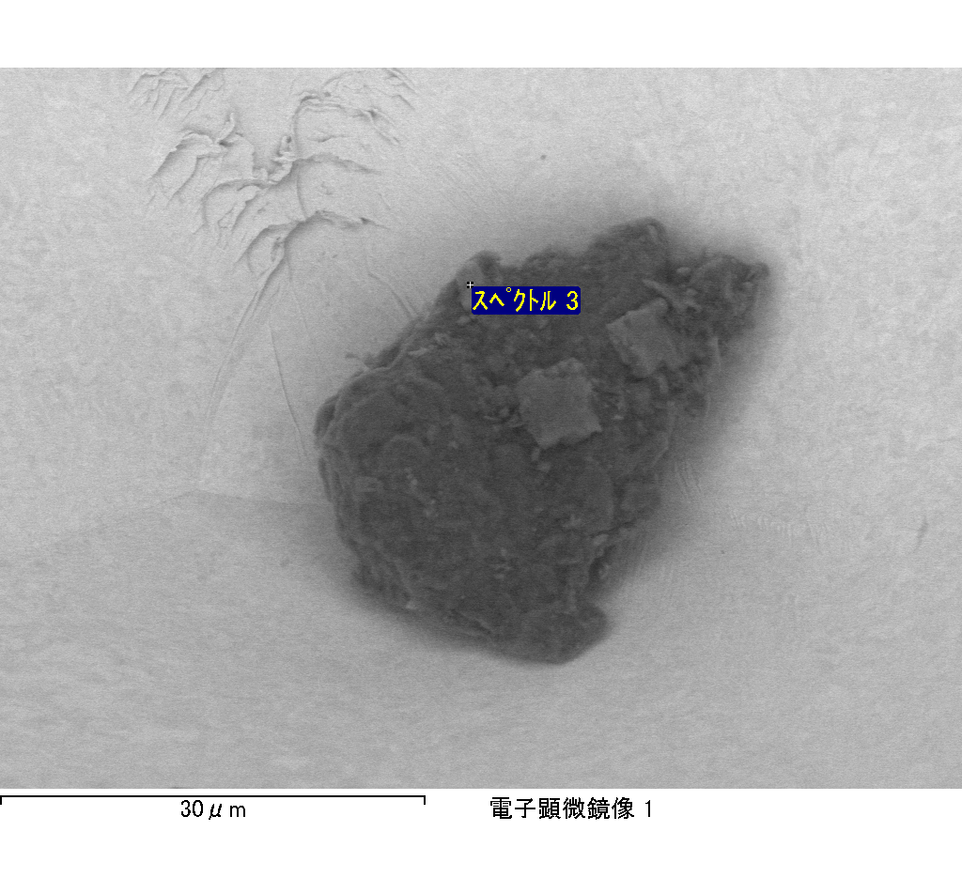

ｽﾍﾟｸﾄﾙﾗﾍﾞﾙ: ｽﾍﾟｸﾄﾙ 1

ﾗｲﾌﾞﾀｲﾑ 120.0 s

収集ｼﾞｵﾒﾄﾘ[度] :

試料傾斜角 = 0.0

方位角 = 0.0

ｴﾚﾍﾞｰｼｮﾝ = 30.0

加速電圧 = 10.00 kV

ｽﾍﾟｸﾄﾙ全ｶｳﾝﾄ数 = 193272

|  |  |  |  |
| --- | --- | --- | --- |
| ｻﾝﾌﾟﾙﾃﾞｰﾀ : | ｴﾈﾙｷﾞｰ[eV] | 分解能[eV] | ｶｳﾝﾄ数 |
| ｽﾄﾛｰﾌﾞ : | 3.8 | 51.86 | 1196170 |
|  |  |  |  |

定量最適化がおこなわれていません

ｽﾍﾟｸﾄﾙ処理 :

定量計算に使用されていないﾋﾟｰｸ : 2.800 keV

処理ｵﾌﾟｼｮﾝ : 酸素 ｽﾄｲｷｵﾒﾄﾘ (ﾉｰﾏﾗｲｽﾞ)

繰り返し回数 = 2

ｽﾀﾝﾀﾞｰﾄﾞ :

Na Albite 1999/06/01

Mg MgO 1999/06/01

Al Al2O3 1999/06/01

Si SiO2 1999/06/01

P GaP 1999/06/01

S FeS2 1999/06/01

K MAD-10 Feldspar 1999/06/01

Ca Wollastonite 1999/06/01

Cr Cr 1999/06/01

Mn Mn 1999/06/01

Fe Fe 1999/06/01

Ni Ni 1999/06/01

|  |  |  |  |  |  |
| --- | --- | --- | --- | --- | --- |
| 元素 | 質量濃度 | 原子数 | 化合物 | 化学式 |  |
|  | [%] | 濃度[%] | 濃度[%] |  |  |
| Na K | -7.15 | -6.26 | -9.64 | Na2O |  |
| Mg K | -13.10 | -10.84 | -21.72 | MgO |  |
| Al K | -102.88 | -76.72 | -194.38 | Al2O3 |  |
| Si K | -155.03 | -111.07 | -331.64 | SiO2 |  |
| P K | 160.03 | 103.96 | 366.67 | P2O5 |  |
| S K | 120.48 | 75.61 | 300.84 | SO3 |  |
| K K | -7.71 | -3.97 | -9.28 | K2O |  |
| Ca K | -7.63 | -3.83 | -10.68 | CaO |  |
| Cr K | 3.24 | 1.26 | 4.74 | Cr2O3 |  |
| Mn K | 8.04 | 2.95 | 10.39 | MnO |  |
| Fe K | -101.10 | -36.43 | -130.06 | FeO |  |
| Ni K | 98.05 | 33.60 | 124.77 | NiO |  |
| O | 104.74 | 131.74 |  |  |  |
| ﾄｰﾀﾙ | 100.00 |  |  |  |  |

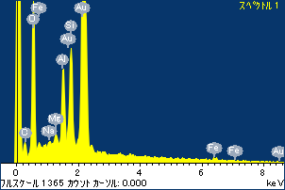

ﾌﾟﾛｼﾞｪｸﾄ : ﾌﾟﾛｼﾞｪｸﾄ20110509Au05

ｵｰﾅｰ : Administrator

領域 分析領域 3

